Министерство образования и молодежной политики Свердловской области



ГАПОУ СО «Екатеринбургский колледж транспортного строительства»

Отчёт по программе «**Практическое задание 7.2(34)**»

Выполнил: Рогов Андрей Михайлович

Группа: ПР-21

Преподаватель: Мирошниченко Г.В

2025

**Задание:**



**Входные и выходные данные**

*k, a, b –* введенные числа, вещественное, double

*discriminant –* дискриминант, вещественное, double

*x, y, x1, y1, x2, y2*– координаты точек пересечения, вещественное, double

**Блок-схема**

Изображение выглядит как текст, снимок экрана, диаграмма, дизайн

Контент, сгенерированный ИИ, может содержать ошибки.

**Листинг программы**

Изображение выглядит как текст, снимок экрана, программное обеспечение, Мультимедийное программное обеспечение

Контент, сгенерированный ИИ, может содержать ошибки.

**Тестовые ситуации**

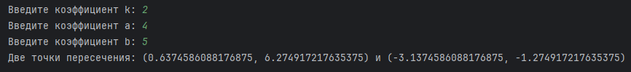

**Вывод**

Я выполнил задание на Языке программирования Kotlin и написал блок-схему.